Título

Regional

**ChileCompra se despliega en Magallanes y Antártica para capacitar a compradores y proveedores en cambios a la Ley de Compras Públicas**

**• Los funcionarios y proveedores de la región conocieron las nuevas exigencias en materia de probidad y transparencia que entran a regir de inmediato apenas se publique la ley de compras públicas, que se encuentra en último trámite en el Tribunal Constitucional.**

**• Durante el 2023 se transaron entre enero y agosto 118.236 millones de pesos a través de www.mercadopublico.cl en la Región de Magallanes con 34.701 órdenes de compra emitidas por los diferentes organismos públicos.**

Este 21 de noviembre, ChileCompra visitó la región de Magallanes y Antártica para dar a conocer a los usuarios compradores y proveedores del Estado las novedades de la modernización de la Ley de Compras Públicas, cuyo proyecto se encuentra en el último trámite en el Tribunal Constitucional y que traerá importantes avances en materia de transparencia, probidad, impulso a las Empresas de Menor Tamaño y economía circular, entre otros.

**[AGREGAR USUARIOS PARTICIPANTES]** usuarios entre funcionarios de entidades públicas regionales y proveedores conocieron las nuevas disposiciones en materia de probidad y transparencia que establece el capítulo 7 de la nueva ley, las que rigen de inmediato apenas se publique la ley, y que dicen relación con un mayor resguardo de los conflictos de interés en las compras públicas, lo que implica cambios relevantes en las compras de entidades del Estado.

**Principales puntos de la reforma de compras públicas que rigen de inmediato**

**6.368 usuarios se han capacitado a lo largo del país**

Para participar los usuarios sólo deben revisar la oferta de cursos e inscribirse.

**$118.236 millones se transaron en Mercado Público entre enero y agosto 2023 en la región de Magallanes y Antártica.**

Durante 2023 se transaron 118.236 millones de pesos (US$ 146 millones) a través de www.mercadopublico.cl en la Región de Magallanes y Antártica con 34.701 órdenes de compra emitidas por los diferentes organismos públicos.

En la Región, en este periodo, las instituciones con mayor participación fueron: SERVICIO DE SALUD MAGALLANES (21.283.190.729 pesos); HOSPITAL DR. LAUTARO NAVARRO AVARIA (20.728.156.340 pesos); SERVIU XII REGIÓN Y ANTARTICA CHILENA (9.087.949.059 pesos). Por su parte, los rubros más solicitados fueron: Servicios de construcción y mantenimiento (US$ 25.305.700); Servicios profesionales, administrativos y consultorías de gestión empresarial (US$ 10.048.289); Obras (US$ 9.714.119).

Las principales órdenes de compra, durante 2023, fueron las siguentes:

|  |  |  |  |  |
| --- | --- | --- | --- | --- |
| Institución | Código orden de compra | Motivo de la compra | Proveedor | Monto comprometido en US$ |
| SERVICIO DE SALUD MAGALLANES | 1180730-4-SE23 | NORMALIZACIÓN CESFAM 18 DE SEPTIEMBRE PUNTA ARENAS | Constructora Salfa (Punta Arenas) | 19.191.687 |
| MINISTERIO DE OBRAS PUBLICAS DIREC CION GRAL DE OO PP DCYF | 1096-95-SE23 | Conservación Accesos, estacionamientos GMA Zañartu | AXIS S.A. | 4.859.169 |
| SERVIU XII Región y Antartica Chilena | 638-130-SE23 | CONST. CICLORUTA TRAMO AV. BULNES SARM.-FLAMENCO | CONSTRUCTORA SALFA S.A | 3.888.194 |

**El sector de Salud lidera las compras con $46.601 millones transados**

Respecto de las transacciones en Mercado Público por sector comprador en Magallanes y Antártica, Salud lideran las compras con 46.601 millones de pesos transados, lo que equivale a un 39% de las transacciones por sector en la región. Le sigue el sector Obras Públicas con 23.409 millones transados, esto un 20%, luego viene Municipalidades con 17.341 millones de pesos transados (15%) y luego Gob. Central, Universidades con 17.020 millones de pesos transados (14%).

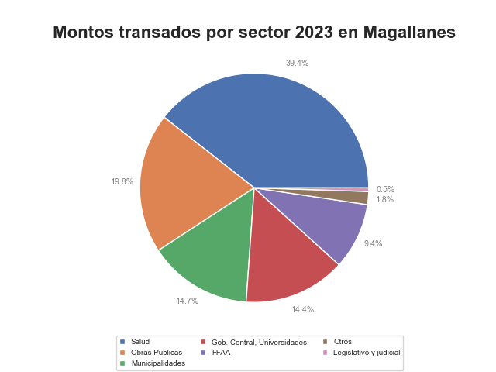

En la región de Magallanes y Antártica se generaron oportunidades por la modalidad Compra Ágil -que permite mayor participación de las Mipymes en compras de menores montos (igual o menor a 30 UTM)- por $6.008 millones, las que se tradujeron en 9.251 órdenes de compra emitidas por los organismos públicos de la región. Se observó un crecimiento de 34% (variación nominal) entre el 2022 y el 2023 en los montos transados en la Compra Ágil en la región, con una diferencia de 1.175 en órdenes de compra el 2023 si se compara con el 2022.